**Firma yihaaaaa.biz**



Ein Bild, das Text enthält.
Ein Bild, das Outdoorobjekt, schließen enthält.

Inhaltsverzeichnis

Arbeitsaufteilung 3

Netzwerk-Diagramm 3

Subnetz Aufteilung 4

Subnetz Aufteilung Allgemein 4

Subnetz Aufteilung Marketing / Verkauf 4

Stückliste mit Preisen / Verfügbarkeit 4

Namenskonvention 4

Testprotokoll 4

Betriebshandbuch 4

# Arbeitsaufteilung

|  |  |
| --- | --- |
| **Was?** | **Wer?** |
| Repository (Dokumentation) | Linus |
| Switch Konfiguration | Robin |
| Router Konfiguration | Niel |
| DHCP | Robin |
| Netzwerkdiagramm | Jesse |
| Subnetzaufteilung | Linus / Tobias |
| Stückliste mit verfügbarkeit und Preisen | Mika |
| Namens Konvention | Tobias |
| Testprotokoll | Jesse |
| Betriebshandbuch | Alle selber machen |

# Netzwerk-Diagramm

Wir haben das Netzwerkdiagramm mit Filius gemacht und wir sind dabei wie folgt vorgegangen: Wir haben zuerst den Router gemacht und dann die Geräte, welche nach dem Router kommen erstmal grob platziert (Firewall, Switch, Rechner, Drucker, Access Point). Danach haben wir alle Geräte mit einem Kabel verbunden, damit man sieht, welche Geräte wo angeschlossen sind. Nach diesem Schritt haben wir dann die IP-Adressen für die Rechner und für den Drucker gesetzt. Wir wissen, diese IP-Adressen werden danach vom DHCP Server automatisch vergeben, aber dies kann man nicht in Filius einstellen. Nach diesem Schritt waren wir dann fertig.(Datei zum unten stehenden Bild auch in Reporsitory vorhanden)

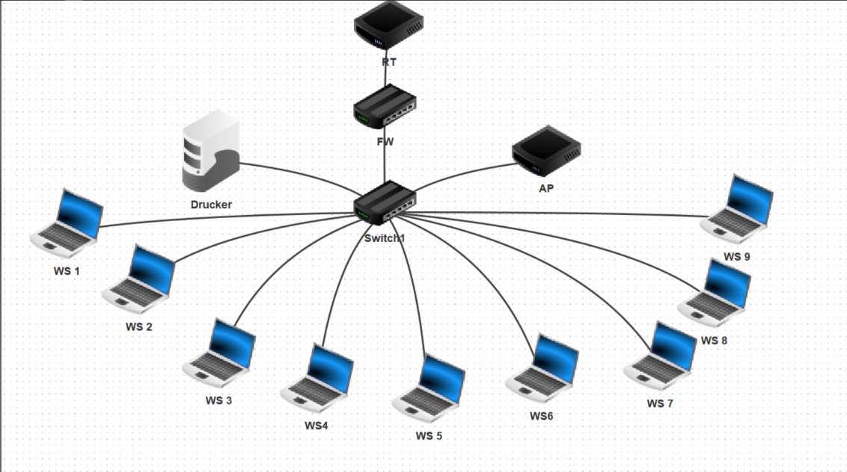

# Subnetz Aufteilung

## Subnetz Aufteilung Allgemein

Class b Netzwerk / Subnetz 172.16.0.0 /24

|  |  |  |  |
| --- | --- | --- | --- |
| **Gruppen** | **Benötigte IP-Adressen** | **Cider** | **IP-Adressen Spektrum** |
| Produktion/Vertrieb | 64 | /27 | 172.16.0.0 bis  172.16.0.64 |
| Geschäftsleitung/Finanzen/Rechtsabteilung | 32 | /26 | 172.16.0.64 bis  172.16.0.92 |
| IT Abteilung/Operations | 32 | /26 | 172.16.0.92 bis  172.16.0.128 |
| Marketing/Verkauf | 32 | /26 | 172.16.0.128 bis  172.16.0.160 |

Diesen Teil haben wir alle zusammen besprochen und angeschaut. Zuerst wurde uns das Ganze noch einmal genauer von Jörg erklärt.

## Subnetz Aufteilung Marketing / Verkauf

# 

Wir haben begonnen eine Excel Tabelle mit allen uns zur Verfügung gestellten IP-Adressen aufzulisten und von oben nach unten IP zu zuweisen. Begonnen haben wir mit dem Router, der Firewall und dem Switch. Anschliessend haben wir ein paar Zeilen für zukünftige Geräte freigelassen. Nach dem Abstand haben wir begonnen denn Drucker und 9 Laptops hinzugefügt. Zum Schluss haben wir die fünf untersten mit DHCP-Range benützt. Als letztes haben wir die Tabelle mit Passwörter, Mac Adresse und Sicherheit Fragen ergänzt.

# Stückliste mit Preisen / Verfügbarkeit

|  |  |  |  |  |
| --- | --- | --- | --- | --- |
| **Komponent:** | **Preis:** | **Store:** | **Link:** | **Zusätzliche Beschreibung** |
| Switch GS108T | 15.00 € + 26 € Versandkosten | ebay | [Switch GS108T](https://www.ebay.de/itm/234768255640?hash=item36a9474a98:g:DK4AAOSw5DNjXONX) | [Distrelec nicht mehr im Sortiment](https://www.distrelec.ch/de/ethernet-switch-rj45-anschluesse-1gbps-managed-netgear-gs108t-200ges/p/12571421) |
| IPFire APU4D4 | 343.– | Digitec | [IPFire](https://www.digitec.ch/de/s1/product/varia-ipfire-ready-system-apu4d4-4-gb-ram-16-gb-msata-ssd-blau-entwicklungsboard-kit-21617370?utm_campaign=organicshopping&utm_source=google&utm_medium=organic) | Ipfire apu2c4 ist nicht mehr verfügbar. Dies ist der Nachfolger. |
| Ubiquiti EdgeRouter X | 66.- | Digitec | [EdgeRouter X](https://www.digitec.ch/de/s1/product/ubiquiti-edgerouter-x-router-4678785?gclid=Cj0KCQiA37KbBhDgARIsAIzce17NQk84KGEp76HEWL8Mpiapu8tyRWbfTkUM6yxxEYgiDKC3Ojm7a0YaAsgeEALw_wcB&gclsrc=aw.ds#fullscreen=show) |  |
| NETGEAR WAX204 WLAN Access Point | 63,35€ | Amazon | [NETGEAR Access Point](https://www.amazon.de/Dualband-LAN-Ports-802-11ax-separate-WLAN-Netzwerke/dp/B08MQ5CVQK/ref=asc_df_B08MQ5CVQK/?tag=googshopde-21&linkCode=df0&hvadid=473975936109&hvpos=&hvnetw=g&hvrand=17599764312616816311&hvpone=&hvptwo=&hvqmt=&hvdev=c&hvdvcmdl=&hvlocint=&hvlocphy=1003297&hvtargid=pla-1138703642071&psc=1&th=1&psc=1) | [ähnliches Modul beim Interdiscount Preis: 129.90](https://www.interdiscount.ch/de/computer-gaming/smart-home-netzwerk/access-point-repeater--c575000/netgear-access-point-wax204-100eus--p0002599787) |

# Testprotokoll

# Betriebshandbuch